教育部普通高級中學課程資訊學科中心
十二年國民基本教育課綱說明暨有效教學專業能力研習
實施計畫
壹、依據
一、教育部100年10月11日臺中（三）字第1000173922號函送十二年國民基本教育實施計畫配套措施方案5-1「提升高中職教師教學品質實施方案」，自即日起實施。前揭方案報奉行政院100年9月20日院臺教字第1000103358號函復核定。
二、教育部101年6月8日臺中（三）字第1010088187號函核定以行政協助委請國立臺灣師範大學辦理之「十二年國民基本教育學習支援系統建置與教師教學增能方案計畫」及101年5月23日臺中（三）字第1010047719號函核定以行政協助委請國立新竹教育大學辦理之「十二年國民基本教育中等學校教師教學專業能力研習五堂課計畫」。
三、教育部102年2月23日臺教授國字第1020016179A號函辦理。
四、依據資訊學科中心101年9月18日(星期二)召開「普通高級中學課程資訊學科中心101年度第1次工作會議」決議辦理。
貳、目的
一、藉由教師研習增進教師教學之研究風氣，促進教師專業成長，提昇教師教學品質，以便發揮更大教學成效。
二、透過教學研習活動，進而分享教師與同儕之間的教學模式，提升教師教學方法與創新。
三、因應12年國民基本教育來臨，期望透過此研習，讓教師對於12年國民基本教育的教學理念及策略皆有更深入的瞭解與認識。
參、辦理單位
一、指導單位：教育部
二、主辦單位：資訊科學科中心學校－國立臺南第二高級中學
三、協辦單位：臺北市立大同高級中學

肆、辦理內容
一、參加對象：全國各普通高中、完全中學、綜合高中之資訊教師皆可參加。
二、研習資訊：
日期 | 主題 | 地點 | 對象 | 時數 | 人數
102年12月10日  (星期二) | 十二年國民基本教育課綱說明暨有效教學專業能力研習 | 臺北市立大同高中 | 全國資訊教師 | 5時 | 70人
三、研習課程表：
日期 | 地點 | 時間 | 活動內容 | 演講人/主持人
102年12月10日 (星期二) | 臺北市立大同高中圖書館3樓多媒體教室 | 8:50 ~ 9:20 | 報 到 | 學科中心人員
102年12月10日 (星期二) | 臺北市立大同高中圖書館3樓多媒體教室 | 9:20 ~ 9:30 | 開 幕 | 王榮發 校長
102年12月10日 (星期二) | 臺北市立大同高中圖書館3樓多媒體教室 | 9:30 ~ 11:00  (2節課) | 十二年國教課綱修訂與  大學入學制度探討 | 臺北市立中正高中  賴和隆 教師
102年12月10日 (星期二) | 臺北市立大同高中圖書館3樓多媒體教室 | 11:00 ~ 11:10 | 休息
102年12月10日 (星期二) | 臺北市立大同高中圖書館3樓多媒體教室 | 11:10 ~ 12:00  (1節課) | 有效教學策略設計-  數位典藏的發展與應用 | 國立新港藝術高中  蘇淵源 教師
102年12月10日 (星期二) | 臺北市立大同高中圖書館3樓多媒體教室 | 12:00 ~ 13:00 | 午 餐 及 休 息 | 學科中心人員
102年12月10日 (星期二) | 臺北市立大同高中圖書館3樓多媒體教室 | 13:00 ~ 13:50  (1節課) | 有效教學策略設計-  用PC玩Android手機 | 國立北門高中  林明璋 教師
102年12月10日 (星期二) | 臺北市立大同高中圖書館3樓多媒體教室 | 13:50 ~ 14:00 | 休息
102年12月10日 (星期二) | 臺北市立大同高中圖書館3樓多媒體教室 | 14:00 ~ 14:50  (1節課) | 待定 | 臺北市立建國中學  王鼎中 教師
102年12月10日 (星期二) | 臺北市立大同高中圖書館3樓多媒體教室 | 14:50 ~ 15:30 | 綜合討論及意見(經驗)交流 | 王榮發 校長  上述任課講師
102年12月10日 (星期二) | 臺北市立大同高中圖書館3樓多媒體教室 | 15:30 ~ | 賦 歸

四、報名方式
1.報名時間：即日起至102年12月4日(星期三)，課程代碼：1426941。
2.報名網址：全國教師在職進修資訊網，網址http://inservice.edu.tw。
3.報名事宜聯絡人：許雅婷小姐，電話：06-2514526轉608。
4.電子郵件：yatin731106@mail.tnssh.tn.edu.tw。
5.全國教師在職進修資訊網之報名方式：首先先點點選網頁右邊⇨”依學校研習課程進入資訊網”⇨”普通高級中學課程學科中心”⇨點選”資訊”，即可看到研習課程。
五、研習時數：全程參加人員核發5小時研習時數。
六、注意事項
1.提供午餐，參加人員請以公差假登記，差旅費由原服務學校支付。
2.研習場地學校停車位有限，請儘量共乘或利用大眾運輸工具前往。
3.參加研習教師請自行訂購車票、機票與選擇住宿場所。若對於場地交通或住宿相關資訊不瞭解煩請致電至承辦場地學校總務處詢問。
4.請教師自行前往辦理研習學校報到，並全程參加研習。
5.若課務繁忙行程無法確定者，可當天至研習會場現場報名。
6.為響應環保政策，請教師自備環保杯與環保筷。

伍、各校交通位置圖
臺北市立大同高中 地址：臺北市中山區長春路 167號 電話：(02)2505-4269
交通方式：
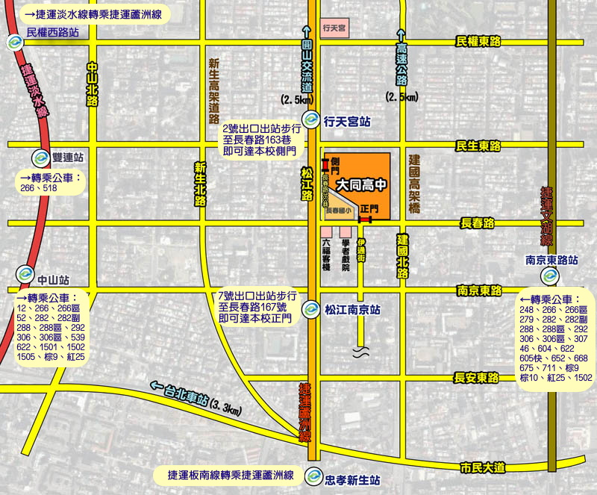
壹、搭乘公車到達本校方式：
一、到達學校附近之所有公車路線
1.松江長春路口站
109、203、214、214直、222、226、26、279、280、280直、290、41、49、5、
505、527、642、643、676、72、72直達、松江幹線
2.南京東路松江路口站
109、12、203、214、214直、222、226、248、254、266、266區、279、280、
280直、282、282副、288、288區、290、292、292副、306、306區、307、41、
46、49、5、505、527、604、605快、622、642、643、652、668、675、676、
711、72、72直、松江幹線、棕9、紅25

3.長春國小站
12(長春路)、298、298區、638(建國北路)
4.民生東路松江路口站
109、203、214、214直、222、226、279、280、280直、290、41、49、527、
642、643、676、72、72直達、松江幹線
5.救國團站
226、290、518、612、612區、638、643、博愛公車
二、台北車站至本校之主要公車路線：
1.台北車站至長春松江路口站：222、49、5
2.台北車站至南京松江路口站：307、604、652
3.台北車站至長春國小站：12
貳、搭乘捷運到達本校方式：
搭乘蘆洲線至行天宮站下車，由 2 號出口出站，步行約一分鐘，即可到達本校側門。

